År7 Människokroppen Våren 2020

Provet berör: UgglansNO.se - Människokroppen

Mål: Få kunskap och förståelse för kroppens uppbyggnad och organens funktion.

Teori E-nivå

Kan avgöra skillnaden mellan cell, vävnad, cell, organ och organsystem
Ge exempel på olika typer av celler.
Veta hur celler förökar sig, hur många olika typer det finns exempel på hur de kan kommunicera med varandra.
Känna till skillnaden mellan en vanlig cell och en stamcell.
Känna till hur cancer uppstår och beskriva vad det är.
Kunna räkna upp kroppens 5 näringsämnen.
Veta vilka beståndsdelar protein och kolhydrater bryts ner till.
Veta varför kroppen behöver fett, kolhydrater och proteiner.
Känna till några av kroppens organ (magsäck, 12-fingertarm, tunntarm, tjocktarm, lever och njurar) och deras huvudsakliga funktion och veta var de sitter.
Ha kunskap om hur diafragma rör sig man andas.
Ha kunskap om hjärtats och blodets huvudsakliga funktion.
Ha kunskap om levern och njurarna huvudsakliga funktion.
Ha kunskap om hudens huvudsakliga funktion och vilka tre delar den består av.
Känna till skelettets huvudsakliga funktion.
Ange vilka tre typer av muskler det finns.
Veta skillnaden mellan röda och vita muskelfibrer.

Begrepp E-nivå : Organism, cell, organ, organsystem, stamcell, cellandning, druvsocker, kolhydrat, stärkelse, cellulosa, protein, aminosyra, vitamin, mineral, spjälka, tunntarm, 12-fingertarm, ändtarm, magsäck, tjocktarm, bukspottskörtel, gallblåsa, lungblåsa, lilla och stora kretsloppet, artär, ven, blodplasma, röda blodkroppar, vita blodkroppar, blodplätt, blodtryck, stetoskop, lever, njure, överhud, läderhud, underhud

Analys:
Välj en fråga.
Argumentera varför stamcellsforskningen är viktig.
Varför kan sjukvården inte bota alla sjukdomar idag?
Evigt liv skulle vara trevligt. Forskning tror sig veta hur den processen fungerar. Skulle det vara lämpligt att vissa eller alla människor fick evigt liv?
Max 250 ord. Du går ha med dig 10 stödord in på lektionen. Förbered hemma.

Teori Mer än E

Förklara de huvudsakliga funktionerna i cellens ribosomer och mitokondrier.
Känna till skillnaden mellan olika stamceller.
Känna till stamcellens användningsområden (se särskild artikel.)
Ha kunskap om cancer t.ex. varför det är farligt samt hur det kan botas.
Ha kunskap kring kroppens näringsämnen till exempel deras uppbyggnad.
Ha kunskap om hur matspjälkning går till. Till exempel vilka organ som ingår och deras funktion. Samt var de olika näringsämnena bryts ner.
Ha kunskap om lungornas anatomi, samt hur gasutbytet O₂/CO₂ går till.
Ha kunskap om hjärtats anatomi och om de två kretsloppen.
Ha kunskap om blodets olika beståndsdelar och deras funktion.
Ha kunskap om lymfsystemet och dess funktion.
Ha kunskap om lever och njurar och deras roll i kroppen.
Ha kunskap om hudens funktioner i kroppen.
Ha kunskap om skelettets funktioner. Ha koll på vilka olika typer av leder det finns.
Ha kunskap om muskler och deras funktion. Till exempel varför mjölksyra bildas.

Begrepp Mer än E nivå: Mitokondrie, ribosom, DNA, hormon, embryo, embryonal stamcell, vuxen stamcell, tumör, godartad, elakartad, metastas, lymfsystem, cellgift, mutation, enzym, spottkörtel, saliv, gommen, magsyra, galla, insulin, tarmludd, blindtarm, Coli-bakterier, bronker, flimmerhår, lungsäck, mellangärde, stämband, Kranskärl, hålven, aorta, hemoglobin, koagulera, lymfsystemet, dialys, transplantera, blodsocker, pigment, talgkörtel, känselkropp, Uv-strålning, Benmärg, ledbrosk, ledband, mjölksyra, bindväv, sena, muskelfiber

Analys: (samma som ovan)
Välj en fråga.
- Argumentera varför stamcellsforskningen är viktig.
- Varför kan sjukvården inte bota alla sjukdomar idag?
- Evigt liv skulle vara trevligt. Forskning tror sig veta hur den processen fungerar. Skulle det vara lämpligt att vissa eller alla människor fick evigt liv?
Max 250 ord. Du går ha med dig 10 stödord in på lektionen. Förbered hemma.

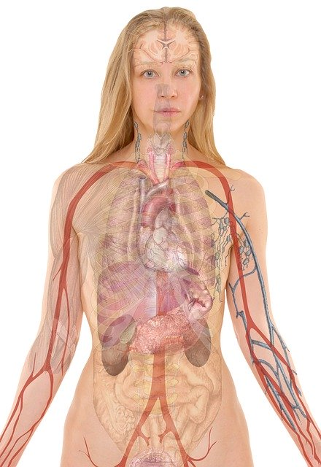

MÄNNISKOKROPPEN

Södermalmsskolan Ht20

